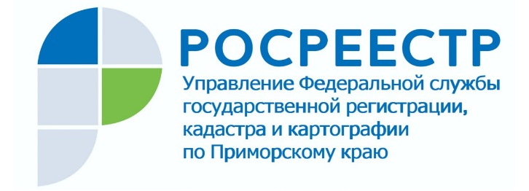

ПРЕСС-РЕЛИЗ

Пресс-служба Управления
Росреестра по Приморскому краю
+7 (423) 245-49-23, доб. 1085

За 10 месяцев 2021 года число поданных россиянами экстерриториальных заявлений увеличилось на 42%

Общее количество заявлений на государственную регистрацию прав, кадастровый учет и в рамках единой процедуры*, поступивших по экстерриториальному принципу по всей России с января по октябрь 2021 года, составило 4869 ед. Это на 35% больше, чем за аналогичный период прошлого года (1714 ед.).

«Позитивная динамика обусловлена тем, что с февраля 2021 года, благодаря эффективному взаимодействию Росреестра с Минэкономразвития России и администрациями субъектов, экстерриториальный прием документов стал доступен в МФЦ во всех субъектах РФ. Сегодня это можно сделать более чем в 3,5 тыс. МФЦ страны и на сайте Росреестра. Граждане, проживая в одном регионе РФ, дистанционно могут поставить на учет и зарегистрировать права на любое недвижимое имущество, находящееся в другом. Мы видим, что за такой непродолжительный промежуток времени услуга показала востребованность у заявителей. В первую очередь, благодаря удобству: люди экономят свои ресурсы - время и денежные средства», - отметила заместитель руководителя Росреестра Елена Мартынова.

С начала 2021 года наибольшая востребованность экстерриториальных услуг наблюдается в Северо-Западном, Центральном, Уральском и Южном федеральных округах.

Среди регионов, где граждане подали больше всего заявлений по экстерриториальному принципу, лидируют Санкт-Петербург (66,2 тыс.), Москва (45,2 тыс.), Челябинская область (44,7 тыс.), а также Республика Крым и Севастополь (41,7 тыс.). На их долю приходится почти 40% от числа всех поданных экстерриториальных заявлений в стране.
В Приморье данной услугой пока воспользовались в текущем году только 1,5 тыс. человек, но с расширением перечня МФЦ, которые ведут прием заявок экстерриториально, а это на сегодняшний день МФЦ городов Находка, Уссурийск, Арсеньев, Дальнегорск, села Хороль, количество желающих оформить права на недвижимость, не выезжая в другой регион, заметно увеличивается.

«Услуга подачи документов по экстерриториальному принципу является очень своевременной, так как многие люди из северных регионов приобретают недвижимость на юге. Возможность подать документы онлайн или в МФЦ своего региона – определенный драйвер рынка недвижимости, который решил проблему отказа от операций с недвижимостью в силу сложной логистики процесса и высокой затратности», – отметил президент Российской гильдии риелторов, член Общественного совета при Росреестре Игорь Горский.

Справочно:
Прием документов экстерриториально уже осуществляется в 3,5 тыс. МФЦ страны и на сайте Росреестра. Воспользоваться услугой могут как физические, так и юридические лица.

Экстерриториальный принцип оказания услуг Росреестра – это возможность обращаться за государственной регистрацией прав и постановкой на государственный кадастровый учет независимо от места расположения объекта недвижимости. В случае подачи заявления по экстерриториальному принципу регистрацию проводит орган по месту нахождения объекта недвижимости. Процедура проводится на основании электронных документов, созданных органом регистрации по месту приема документов.

Учетно-регистрационные действия по экстерриториальному принципу проводятся в те же сроки, что и при обычном способе подачи документов для учета и регистрации и составляют пять рабочих дней – для кадастрового учета, семь рабочих дней – для регистрации права собственности, а для одновременной процедуры кадастрового учета и регистрации прав – всего десять рабочих дней.

*В рамках единой процедуры заявитель подает в Росреестр документы одновременно на осуществление государственной регистрации права и кадастрового учета объекта недвижимости.

О Росреестре
Федеральная служба государственной регистрации, кадастра и картографии (Росреестр) является федеральным органом исполнительной власти, осуществляющим функции по государственной регистрации прав на недвижимое имущество и сделок с ним, по оказанию государственных услуг в сфере ведения государственного кадастра недвижимости, проведению государственного кадастрового учета недвижимого имущества, землеустройства, государственного мониторинга земель, навигационного обеспечения транспортного комплекса, а также функции по государственной кадастровой оценке, федеральному государственному надзору в области геодезии и картографии, государственному земельному надзору, надзору за деятельностью саморегулируемых организаций оценщиков, контролю деятельности саморегулируемых организаций арбитражных управляющих. Подведомственными учреждениями Росреестра являются ФГБУ «ФКП Росреестра» и ФГБУ «Центр геодезии, картографии и ИПД». В ведении Росреестра находится ФГУП «Ростехинвентаризация – Федеральное БТИ».

